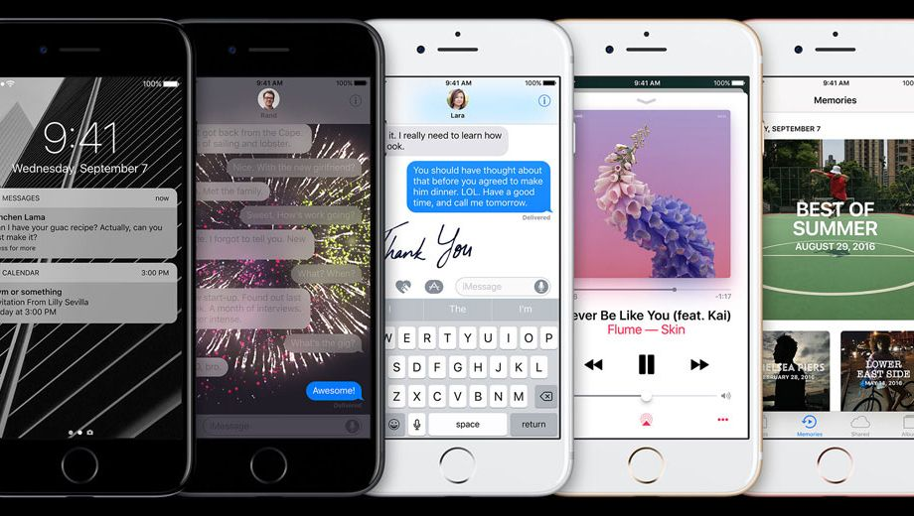

Wat biedt de iPhone 7?
Marc Laan | Gepubliceerd: 08-09-2016 | Plus Online

Met veel tamtam presenteerde Apple zijn nieuwste smartphone. De iPhone 7 blijkt weinig af te wijken van zijn oudere zusjes 6 en 5.
De buitenkant oogt nog steeds hetzelfde als vijf jaar geleden. En binnenin de behuizing zijn functies toegevoegd, die lang niet iedereen zal gebruiken, zoals een telelens. Wie tevreden is over zijn huidige iPhone, hoeft nog niet naar de winkel te rennen voor het nieuwste model. Dat past in de trend van de laatste jaren: mensen doen steeds langer met hun toestel.
De inmiddels wat oubollig vormgegeven iPhone blijft aantrekkelijk voor simpele dingen als bellen, sms'en, internetten en foto's maken. De slanke, en nogal glad aanvoelende behuizing is niet voor iedereen een voordeel: hij glipt gemakkelijk uit de hand. Ook gebleven is de wirwar aan bedieningsknopjes op het beeldscherm.
Wie op verjaardagen mee wil praten over de nieuwtjes van de iPhone 7, hoeft eigenlijk alleen maar te onthouden dat hij bijzonder duur is en geen stekker meer heeft voor de hoofdtelefoon.
Het instapmodel met een klein geheugen van 32 Gigabyte kost 770 euro. Wie meer geheugen wenst, moet daar enkele honderden euro's bij optellen.
De bedrade koptelefoon heeft plaatsgemaakt voor draadloze Bluetooth oordopjes onder de naam Airpods (prijs: 180 euro). Verder bedraagt de batterijduur vijftien uur, twee uur langer dan zijn voorgangers. Het toestel biedt nu stereo speakers en is bovendien waterbestendig: hij overleeft een plons in het toilet. Het is prettig dat de lettergrootte op het scherm van de iPhone, overigens al jaren, in een handomdraai te vergroten is.

Wat zijn de alternatieven voor de iPhone 7?
Wie een telefoon zoekt die geen uitgebreide kunstjes hoeft te vertonen, is net zo goed af met een budget-smartphone, bijvoorbeeld de Lumia 535 van Microsoft. Hij heeft een fors beeldscherm van 12,5 centimeter, maar is toch goed vast te houden. Wie even rondkijkt op internet vindt hem voor nog geen 115 euro. Een schijntje in vergelijking met de iPhone.
Samsung biedt onder meer zijn Note 7 als alternatief. Het zeer heldere scherm van 14,5 centimeter blijft leesbaar in zonlicht, maar is te groot om met één hand vast te houden. De prijs van de nieuwe Note 7 is niet mals: vanaf 850 euro. Maar de Note 7 kampt met ontploffende batterijen en is momenteel niet leverbaar. Dat maakt de verouderde Note 4 een goed alternatief. De Samsung is S7 is ook lovend ontvangen.
Een betaalbaar alternatief vormt de MotoG4 Plus van het merk Lenovo: voor 270 euro biedt hij een groot scherm, redelijk leesbaar in zonlicht. Hij oogt een beetje lomp, maar ligt daardoor fijn in de hand en hij maakt verrassend goede foto's.
MARC LAAN

